Kính thưa quí bạn
Hôm nay tôi xin gởi đến các bạn con vịt khổng lồ, cả nước nhậu không hết.
Thưa đó là con vịt "Ban Ki Moon đương kim Tổng Thư Ký Liên Hiệp Quốc là người gốc Việt Nam".
Hẳn mấy ngày nay các bạn nhận được qua email rần rần rằng: Hảnh diện quá đi mất, ông Ban Ki Moon đương kim Tổng Thư Ký Liên Hiệp Quốc, một chức quan to, lại có tổ tiên là người Việt Nam".

Cũng như trước đây một con vịt tầm vop1c lớn rằng người Jing ở miền Nam Trung Quốc (gốc là người Việt đến dó ba bón thế kỷ rồi) cho tới giờ nầy còn nói tiếng Việt ăn mặc như người Việt, có chụp hình quay phim mà, chỉ thiếu xức dầu cù là là đủ bộ.
Bạn già nào còn nhớ "quay phom xức dầu cù là" đưa tay tôi đếm, chắc là quên tuốt hết rồi.
Sau hình ảnh và video người Jing, là con vịt to cho cả nước, tới bây giờ có thêm con vịt to hơn. Nhớ là tôi không nói có người Jing gốc Việt hay không đâu nghe, tôi chỉ nói con vịt quay phom xức dầu cù là, nói tiếng Việt mặc áo kiều người Việt ngày nay thôi nghe.
HCD (30-Oct-2015)
Các bạn đọc theo thứ tự từ trên xuống, nhưng biết tin rồi thì chỉ cần đọc cái email dưới chót của anh Trần Việt Long góp ý. : No, He isn't, Sir ! United Nations General Secretary Ban Ki-Moon is a Vietnamese

Bắt đầy trích --> .
"Ban Ki Moon đương kim Tổng Thư Ký Liên Hiệp Quốc là người gốc Việt Nam".
30/10/201518:43(Xem: 339)
Ban Ki Moon
HT. Thích Như Điển
Nam Mô A Di Đà PhậtThư gửi Qúy Thầy và Qúy Đạo Hữu,
Tôi mới nhận được một tin đáng lưu tâm. Đó là Ông Tổng Thư Ký Liên Hiệp Quốc Ban Ki Môn (Phan Cơ Văn) là người gốc Việt Nam có dòng dõi với Phan Huy Chú.
Trước đây tôi có đọc bộ sách lịch sử về VN của Bác Sĩ Trân Đại Sĩ ở Pháp viết về dòng dõi của Hoàng Tử Lý Long Tường vào giữa thế kỷ thứ13 tại Bắc Hàn (rất hay), sau đó được biết Ông Lý Thừa Vãng Tổng Thống Nam Hàn cũng có nguồn gốc từ nhà Lý của VN và Tổng Thống Đài Loan Lý Kính Huy cũng dòng dõi nhà Lý nầy. Nay được biết thêm Ông Ban Ki Moon của Nam Hàn cũng gốc gác từ VN. Như vậy cũng là một niềm vui, nhưng xin kiểm điểm lại việc nầy. Ở Đức, tôi có thể liên lạc với Dr. Phan Huy Oánh là người nhà với Ông Phan Huy Qúat để dò hỏi thêm việc nầy.Đây là những chứng nhân của lịch sử cần nên quan tâm.
Trong thư đánh máy(có tính cách cá nhân) có ghi chú Ông Ban Ki Moon là Phan Cơ Minh, điều nầy không đúng, vì tôi xem chữ Hán của Ông Ban KiMoon viết và ghi chú là Phan Cơ Văn(chứ không phải Minh).
Xin gửi đến Qúy Vị để làm tài liệu.
Thích Như Điển
Tài liệu tự tay ông Ban Ki Moon, cựu Tổng Trưởng Ngoại Giao Đại Hàn và đương kim Tổng Thư Ký Liên Hiệp Quốc xác nhận gốc Việt Nam, cháu 7 đời của sử gia Phan Huy Chú thời vua Minh Mạng và cùng họ hàng với cựu Thủ
Tướng Phan Quang Đán thời VNCH.
Xem bút tự của ông Ban Ki Moon khi vào làm lễ ở nhà thờ họ Phan tại Sài Gòn trong chuyến viếng thăm Việt Nam tháng 9-2015, attach dưới.
Hy-Văn
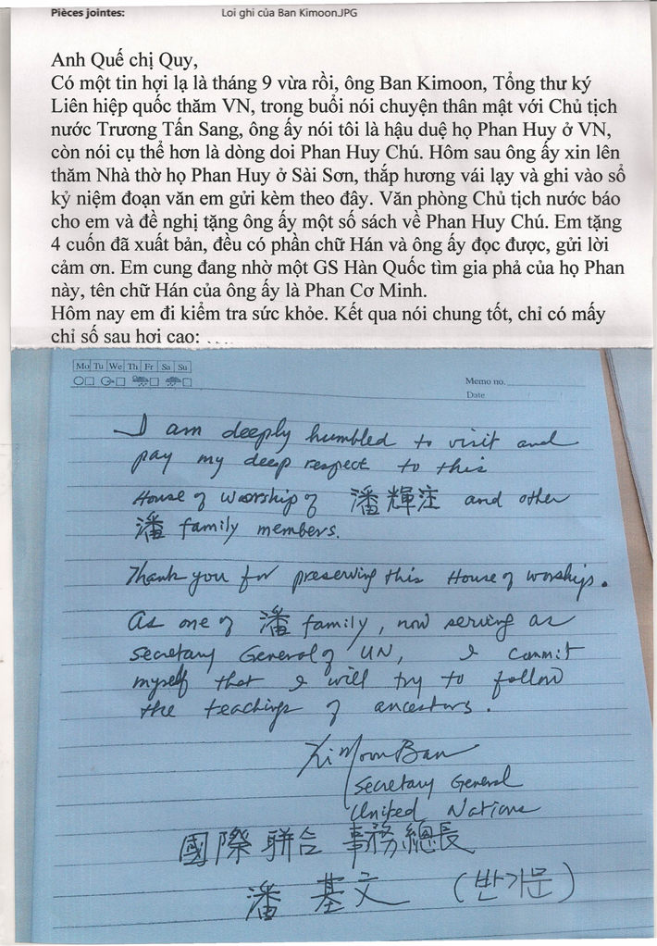
Tôi cảm thấy vinh hạnh viếng thăm và bày tỏ lòng thành kính của tôi đối với Cụ Tổ Phan Huy Chú và những Hương Linh khác của dòng tộc họ Phan.
Chân thành biết ơn quý Bác đã duy trì và gìn giữ Nhà Thờ Họ Phan này, bản thân tôi là một trong những người hậu duệ mang họ Phan, hiện đang giữ chức Tổng Thư Ký Liên Hiệp Quốc, tôi tự hứa với bản thân rằng tôi sẽ cố gắng làm theo lời dạy của Tổ Tiên Ông Bà.
Nay cung kính,
Ban Ki Moon
Tổng Thư Ký Liên Hiệp Quốc
Phan Cơ Văn
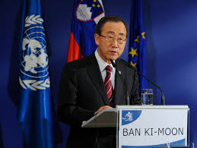
Ban Ki-moon (phát âm theo IPA: [pɑn gi mun] tiếng Việt : Phan Cơ Văn ) ; sinh 13 tháng 6 năm 1944 tại Chungju, Hàn Quốc) hiện là Tổng Thư ký Liên Hiệp Quốc thứ 8. Trước khi giữ chức Tổng thư ký, ông từng là Bộ trưởng Ngoại giao của Hàn Quốc, một vị trí ông nắm từ tháng 1 năm 2004. Vào 13 tháng 10 năm 2006, ông được Đại Hội đồng Liên Hiệp Quốc bầu làm Tổng Thư kí kế nhiệm ông Kofi Annan.[1]
Có Thông tin cho rằng ông là Hậu duệ của Danh Nhân Phan Huy Chú người Việt Nam [2]Ban nhận bằng cử nhân về ngành quan hệ quốc tế từ Đại học Quốc gia Seoul vào năm 1970 và bằng Thạc sỹ Quản lý công (Master of Public Administration) từ Trường Đào tạo Nhà nước John F. Kennedy tại Đại học Harvard vào năm 1985.
Ban đã lập gia đình và có một con trai và hai con gái.Thêm vào tiếng Hàn là tiếng mẹ đẻ, Ban thông thạo tiếng Anh và tiếng Pháp.
Là một học sinh trung học trong những năm đầu của thập kỉ 1960, Ban gặp Tổng thống Hoa Kỳ John F. Kennedy ở Washington D.C. sau khi thắng một cuộc thi tiếng Anh tổ chức bởi Hội chữ thập đỏ Mỹ, sau đó ông quyết tâm trở thành một nhà ngoại giao.
Sự nghiệp
Ban Ki-moon với Chủ tịch Ngân hàng Thế giới Paul Wolfowitz
Vị trí đầu tiên ở nước ngoài của Ban sau khi tham gia ngành ngoại giao Hàn Quốc là đến New Delhi. Sau khi làm việc trong Vụ Liên Hiệp Quốc tại Bộ ngoại giao, ông phục vụ như là Bí thư thứ nhất tại Phái đoàn quan sát thường trực của Hàn Quốc tại Liên hiệp quốc ở New York City. Theo sau đó ông nắm chức Vụ trưởng Vụ Liên hiệp quốc. Ông đã nhận nhiệm vụ hai lần tại tòa Đại sứ Hàn Quốc ở Washington D.C.. Giữa hai nhiệm vụ này ông là Tổng Giám đốc cho Vụ quan hệ Hoa Kỳ trong năm 1990-1992. Ông được thăng lên chức Thứ trưởng về Hoạch định chính sách và các Tổ chức Quốc tế năm 1995. Sau đó ông được bổ nhiệm Cố vấn an ninh quốc gia cho Tổng thống vào năm 1996, và nhận chức Thứ trưởng vào năm 2000. Vị trí gần đây nhất của ông là Cố vấn về các vấn đề ngoại giao cho Tổng thống Roh Moo-hyun.
Trong khi là Đại sứ ở Áo, Ban được bầu là Chủ tịch của Ủy ban trù bị cho Tổ chức Hiệp định cấm thử vũ khí hạt nhân hoàn toàn (Comprehensive Nuclear-Test-Ban Treaty Organization, CTBTO PrepCom) trong năm 1999. Trong quá trình Hàn Quốc chủ tọa phiên họp thứ 56 của Đại Hội đồng Liên Hiệp Quốc vào năm 2001, ông là chủ tịch Đoàn chủ tịch Hội đồng.
Ban đã tích cực tham gia các vấn đề liên quan đến quan hện giữa hai miền Triều Tiên. Vào năm 1992, ông là Phó chủ tịch của Ủy ban hỗn hợp về kiểm soát hạt nhân Nam Bắc Triều Tiên, theo sau sự kí kết của Nam và Bắc Triều Tiên về Bản Thông cáo chung của việc Phi hạt nhân hóa Bán đảo Triều Tiên. Vào tháng 9 năm 2005, với nhiệm vụ Bộ trưởng ngoại giao, ông giữ vai trò lãnh đạo trong những cố gắng về ngoại giao để kí kết bản thỏa thuận chung giải quyết các vấn đề hạt nhân của Bắc Triều Tiên tại Vòng thứ nhất Đàm phán 6 bên tổ chức ở Bắc Kinh.
Ứng cử viên Tổng thư kí Liên Hiệp Quốc[sửa | sửa mã nguồn]
Vào tháng 2 năm 2006, Ban tuyên bố ứng cử thay thế Kofi Annan làm Tổng thư kí Liên hiệp quốc vào cuối năm 2006. Đây là lần đầu tiên một người Hàn Quốc tranh cử chức Tổng thư kí.[6]
Ban dẫn đầu trong bốn lần bầu cử sơ khởi do Hội đồng Bảo an Liên Hiệp Quốc tổ chức vào 24 tháng 7, 14 tháng 9, 28 tháng 9 và 2 tháng 10.
Vào lần bỏ phiếu không chính thức ngày 2 tháng 10, Ban nhận 14 phiếu thuận và 1 "không ý kiến" từ 15 thành viên Hội đồng bảo an, đoàn Nhật bản là quốc gia duy nhất không đồng ý hoàn toàn. Quan trọng hơn, Ban là người duy nhất thoát một phiếu chống, trong khi mỗi trong 5 người còn lại đều nhận ít nhất là một phiếu chống từ 5 năm thành viên thường trực của Hội đồng bảo an — Cộng hòa nhân nhân Trung Quốc, Pháp, Nga, Anh và Hoa Kỳ.[7] Sau khi bỏ phiếu, Shashi Tharoor, người thứ hai, rút lui[8] và Đại diện thường trực của Trung Quốc tại LHQ nói với các phóng viên là "khá rõ từ kết quả bỏ phiếu hôm nay là Bộ trưởng Ban Ki-moon là ứng cử viên mà Hội đồng bảo an sẽ đề nghị lên Đại Hội đồng (General Assembly)."[9]
Wikinews-logo.svg
Wikinews có các tin tức ngoại ngữ liên quan đến bài:
Ban Ki-Moon elected as next UN Secretary General
Vào 9 tháng 10, Hội đồng Bảo an chính thức chọn Ban như là người được đề cử. Vào 13 tháng 10, Tổng Hội đồng gồm 192 thành viên đã thông qua một nghị quyết, bằng biểu quyết, bổ nhiệm Ban làm Tổng thư kí Liên Hiệp Quốc.
Phan Huy Chú
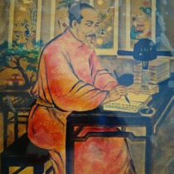
Phan Huy Chú (Chữ Hán: 潘輝注; 1782 – 1840), tự Lâm Khanh, hiệu Mai Phong; là quan triều nhà Nguyễn, và là nhà thơ, nhà thư tịch lớn[1], nhà bác học Việt Nam[2].Xuất thân trong "dòng họ Phan Huy" có tiếng về văn học, thuở nhỏ, Phan Huy Chú có tên là Hạo, sau vì kiêng quốc húy đổi là Chú. Ông là con trai thứ ba của danh thần Phan Huy Ích và bà Ngô Thị Thực (thuộc "dòng họ Ngô Thì", cũng có tiếng về văn học. Bà là con gái Ngô Thì Sĩ, em gái của Ngô Thì Nhậm, bà mất khi Phan Huy Chú mới 10 tuổi).
Ông sinh ra và lớn lên ở thôn Thụy Khuê, thuộc huyện Yên Sơn, phủ Quốc Oai (trước thuộc tỉnh Sơn Tây, sau thuộc Hà Tây; và nay là thôn Thuỵ Khuê, xã Sài Sơn, huyện Quốc Oai, thành phố Hà Nội) [3].
Quê gốc của ông là thôn Chi Bông, xã Thu Hoạch (đầu thời Nguyễn thuộc huyện Thiên Lộc, phủ Đức Quan, trấn Nghệ An; nay thuộc xã Thạch Châu, huyện Lộc Hà, tỉnh Hà Tĩnh). Năm 1787, một người trong dòng họ Phan Huy (và là ông nội của Phan Huy Chú) là Phan Huy Cận (sau đổi tên là Áng), làm quan lớn dưới triều Lê-Trịnh, sau khi từ giã chốn quan trường đã đến ở làng Thụy Khuê, và trở thành "ông tổ đầu tiên của của chi phái Phan Huy" ở đây[4].
Vốn thông minh, được cha mẹ nuôi dạy chu đáo, lại từng được Ngô Thì Nhậm (cậu ruột) rèn dạy từ lúc 6 tuổi [5]; nhưng cả hai lần thi Hương (Đinh Mão, 1807; và Kỷ Mão, 1819), ông chỉ đỗ Tú tài (nên tục gọi ông là "Kép Thầy", vì ở làng Thầy và đỗ hai lần). Kể từ đó, ông thôi việc thi cữ, chỉ chuyên tâm vào việc nghiên cứu và trước tác [2].
Tuy không đỗ cao, nhưng ông vẫn nổi tiếng là người có kiến thức uyên bác. Vì vậy, năm Tân Tỵ (1821), vua Minh Mạng cho triệu ông vào kinh đô, cử giữ chức Biên tu trường Quốc tử giám ở Huế. Năm này, ông dâng lên vua bộ sách Lịch triều hiến chương loại chí do ông biên soạn (khởi soạn khi còn đi học, đến năm 1809 thì cơ bản hoàn thành)[2], và được khen thưởng.
Năm Ất Dậu (1825), ông được sung làm Phó sứ sang Trung Quốc. Khi về, được làm Phủ thừa phủ Thừa Thiên, rồi thăng Hiệp Trấn Quảng Nam (1829). Ít lâu sau, ông bị giáng vì phạm lỗi, được điều động về Huế giữ chức Thị độc ở Viện hàn lâm.
Năm Tân Mão (1831), lại sung Phan Huy Chú làm Phó sứ sang nhà Thanh (Trung Quốc). Nhưng khi về nước, thì cả đoàn sứ bộ đều bị giáng chức (ông bị cách chức), vì tội "lộng quyền"[6].
Năm sau (Nhâm Thìn, 1832), cho ông làm phục dịch trong phái bộ sang Batavia (Giang Lưu Ba, Indonesia) để lập công chuộc tội.
Trở về (Giáp Ngọ, 1834), ông được bổ làm Tư vụ bộ Công. Sau đó, vì chán chốn quan trường, ông cáo bệnh xin về hưu ở làng Thanh Mai, thuộc huyện Tiên Phong (nay là xã Vũ Thắng, huyện Ba Vì, thành phố Hà Nội). Ở đây, ông làm nghề dạy học và soạn sách cho đến khi mất.
Phan Huy Chú mất ngày 27 tháng 4 năm Canh Tý (28 tháng 5 năm 1840) lúc 58 tuổi[7].
Phần mộ của ông hiện ở tại thôn Mai Trai, xã Vạn Thắng, huyện Ba Vì, (trước thuộc Hà Tây, nay thuộc Hà Nội).
Các tác phẩm chính[sửa | sửa mã nguồn]
Lịch triều hiến chương loại chí[8]
Hoàng Việt dư địa chí
Mai Phong du Tây thành dã lục
Hoa thiều ngâm lục (tập thơ đi sứ sang Trung Quốc)
Hoa trình tục ngâm
Hải trình chí lược, hay còn gọi là Dương trình ký kiến (ghi chép những điều trông thấy lúc đi Batavia)
Lịch đại điển yếu thông luận, v.v...
Nhìn chung, Phan Huy Chú nổi tiếng là nhà nghiên cứu, biên khảo, hơn là nhà thơ, nhà văn. Tác phẩm có giá trị nhất của ông là bộ Lịch triều hiến chương loại chí. Đây có thể xem là "bộ bách khoa toàn thư" đầu tiên của Việt Nam[9]. Kế tiếp, đáng kể nữa là bộ Hoàng Việt dư địa chí, ghi chép về địa lý Việt Nam[9].
Thông tin thêm [sửa | sửa mã nguồn]
Vợ Phan Huy Chú là bà Nguyễn Thị Vũ, con gái Tiến sĩ Nguyễn Thế Lịch (tức Nguyễn Gia Phan), người thôn Yên Lũng, Từ Liêm (nay thuộc Hoài Đức, Hà Nội). Ông giỏi nghề thuốc, và từng làm quan trải đến chức Thượng thư bộ Hộ dưới triều Tây Sơn. Năm 1803, ông bị vua Gia Long sai đánh đòn tại Văn Miếu cùng với Ngô Thì Nhậm[10].
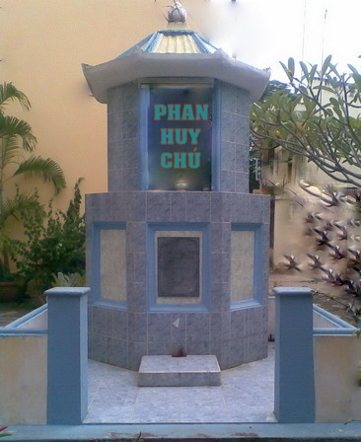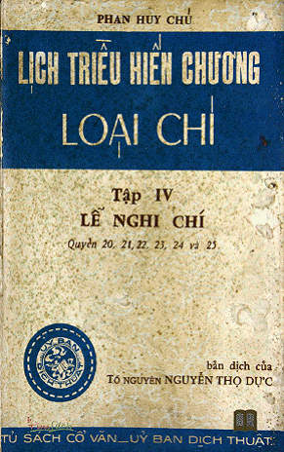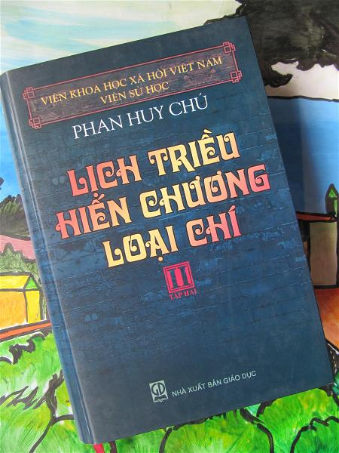
__,_._,___
=========
Và đây là email góp ý của anh Trần Việt Long
From: Tran Viet Long [mailto:traf vie g@hotmail.com]
Sent: Friday, October 30, 2015 3:14 PM
To: Liem Duong
Cc: Tran Gia Phung
Subject: RE: No, He isn't, Sir ! United Nations General Secretary Ban Ki-Moon is a Vietnamese
Thưa Anh,
Tin tức trên Internet thường bị người ta đùa giỡn lắm, nhất là những người ở tuổi đã nghỉ hưu. Khi những vị như các nhà lãnh đạo tinh thần, các vị trí thức khoa bảng, các vị trí thức kỹ thuật và chuyên môn đăng tải thông tin (post) thì lại kéo theo một số người tiếp chuyển vì ngay tình tin tưởng vào người post hay cố tình "làm xấu" người post về tính hời hợt của họ, v.v... .
Dầu không phải là Tể Tướng, Thủ Tướng, Thái Sư hay Tả Thừa Tướng nhưng ông Ban Ki-moon cũng ở vào vị trí Hữu Thừa Tướng (General Secretary) của Chính Phủ Toàn Cầu (United Nations Secretariat). Ông Ban Ki-moon chỉ đứng dưới Hội Đồng Lãnh Đạo (Security Council / Hội Đồng Bảo An gồm 5 Ủy Viên thường trực và 10 Ủy Viên luân chuyển) để "điều động" cả Thế Giới Hội (World Congress / General Assembly / Đại Hội Đồng Liên Hiệp Quốc); do vậy, ông Ban Ki-moon đi đâu ngoài New York City là ông "đi kinh lý" theo một lịch trình được bố trí hết sức cẩn thận với một nghi tiết đầy tính ngoại giao trân trọng: tháp tùng Tổng Thư Ký LHQ là Bộ Trưởng Ngoại Giao của nước đó, đón tiếp TTK/LHQ là Thủ Tướng (nếu có thực quyền của CEO / Chief Executive Officer) hay Tổng Thống (nếu là CEO), và thăm / chào xã giao Vua, Nữ Hoàng, Tổng Thống, Chủ Tịch Nước cho vui thôi.
Có ba điểm phi chính thức và một điểm chính thức để cho chúng ta biết tin này là tin cá tháng Tư để giết thì giờ cho vui.
- Ba điểm phi chính thức là:
1* Không có chuyện ông Ban Ki-moon là cháu đời thứ 7 của Cụ Phan Huy Chú (1782-1840). Giòng dõi họ Phan-huy được trọng dụng trong suốt 150 lịch sử hoàng triều nhà Nguyễn (1954-1802) nên 100 năm từ 1840 đến 1944 (năm sinh của ông Ban Ki-moon) không có một đợt di dân đường biển nào từ đế quốc Việt-Nam đến vương quốc Cao-Ly, và vì Việt Nam không mấy "ngưỡng mộ" tính lệ thuộc của Cao-Ly qua hành động bon chen triều cống Tàu trước nhất để được ban quốc hiệu là "Triều Tiên" nên Việt Nam không có quan hệ ngoại giao với Cao-Ly thời gian đó để tạo nên giả thuyết là có một sứ bộ Phan-huy của Việt Nam đã đến Cao-Ly rồi Ngài Sứ Thần Phan-huy đã vui chơi quá đà làm vướng lại một "truyền nhân" tại Cao-Ly ...
2* Chữ viết English không phải là tự dạng của một ông già 71 tuổi (2015-1944) và chữ viết Hán tự vừa không phải là chữ viết "quắc thước" của một nhà trí thức lớn tuổi mà là chữ viết của một người trẻ tuổi mới học viết chữ Nho, và nét viết không có một tí nào là chữ viết của người Đại Hàn vốn quen viết Hangul (chữ Hán vuông vức).
3* Ông Ban Ki-moon thăm chính thức Việt Nam trong hai ngày 22-23/5/2015 tại Hà Nội và có đọc diễn văn trước Quốc Hội Việt Nam. Từ đó có tin và hình ảnh (!?) ông Ban Ki-moon có về "nhà thờ của dòng họ Phan-huy ở xã Sài Sơn, huyện Quốc Oai, Hà Nội. Ngài đến thăm, dâng hương và có để lại lưu bút.” trong ngày 23/5/2015 trong khi bản tin tuần này lại nói là thăm nhà thờ họ Phan-huy tại Sài Gòn trong tháng 9/2015.
http://www.bbc.com/vietnamese/vietnam/2015/10/151029_bankimoon_vietnam_visit
- Một điểm chính thức: Lịch công tác của ông Tổng Thư Ký LHQ
OFFICIAL TRAVELS OF THE SECRETARY-GENERAL
http://www.un.org/sg/travels.asp?offset=0
* chỉ ghi ngày ông ta đến Việt Nam là 22-23/5/2015:
SG/T/3034 Belgium, 26-28 May 2015
SG/T/3033 Ireland, 24-26 May 2015
SG/T/3032 Viet Nam, 22-23 May 2015
SG/T/3031 Republic of Korea, 18-22 May 2015
SG/T/3030 Washington, DC, United States, United States of America, 15-16 May 2015
SG/T/3029 Russian Federation, 8-10 May 2015
SG/T/3028 Ukraine, 8 May 2015
SG/T/3027 Poland, 6-8 May 2015
* trong tháng 9/2015 ông ta chỉ đến Trung Cộng trong 5 ngày (2-6/9/2015) mà thôi:
SG/T/3052 Peru, 8-10 October 2015
SG/T/3051 China, 2-6 September 2015
SG/T/3050 France, 25-26 August 2015
Em xin gửi lời kính thăm Chị và cầu chúc Anh Chị thật An Lành.
Trần Việt Long
HCD: Thưa các bạn, tôi tin anh Long.
Tôi có một kho nhỏ sách sử xưa, nhưng, chỉ là ông Từ giữ Tàng Kinh Các thôi, nên không có đọc. Các bạn muốn tìm chi tiết thì vào đây
Kho Sách Xưa của Quán Ven Đường <---click (hầu hết trước 1975 khá xa)
Và đây là một rừng AudioBook tiếng Việt
Kho audio book tiếng Việt 1
Kho audio book tiếng Việt 2
kế đến biếu các bạn thích Cổ nhạc, một rừng tuồng tích bài bản xưa trước 1975.
Kho Cổ Nhạc Miền Nam 1
Kho Cổ Nhạc Miền Nam 2

